1. Objetivo

El objetivo del proceso de carga de históricos es el de mejorar el performance en bases donde el volumen de información es alto y por ende los tiempos de respuesta del sistema se ven afectados, así como también el de prevenir problemas a futuro por las mismas razones.

1. Configuración

En primer lugar se deberán configurar los módulos que tendrán un respaldo histórico, para esto se deberá ingresar a la siguiente ruta ***Intelisis >> Configurar >> Base de Datos >> Históricos.*** En esta pantalla se deberán seleccionar los módulos que trasladarán los registros a una tabla histórica y el periodo que se tomará en cuenta para los registros del módulo, este periodo será tomando en cuenta la fecha de hoy menos el periodo indicado.

También se deberá crear un Job el cual se estará ejecutando periódicamente para cambiar los registros del módulo normal al módulo histórico.

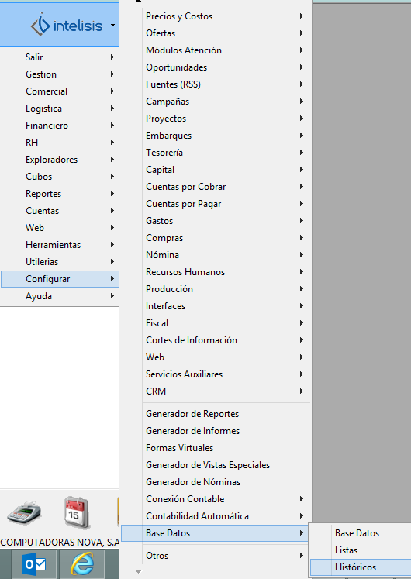

1.- Ruta de acceso a la configuración de históricos.

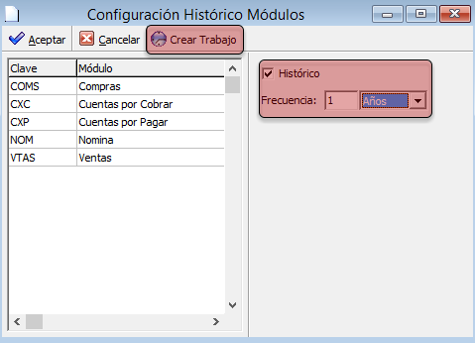

.- Configuración de los Módulos que tendrán un histórico.

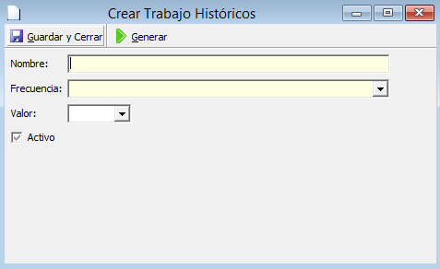

.- Ventana de creación del Job.

1. Operación.

Una vez concluida la configuración y creado el Job los registros de cada módulo marcado como histórico serán trasladados a una tabla histórica la cual deberá estar disponible en la siguiente ruta:

***Intelisis >> Histórico >> [Módulo].*** Cabe señalar que los módulos disponibles por el momento solo son Ventas, Compras, CxC, CxP y Nómina, además estos módulos (históricos) son de sólo lectura y no se podrán realizar modificaciones.

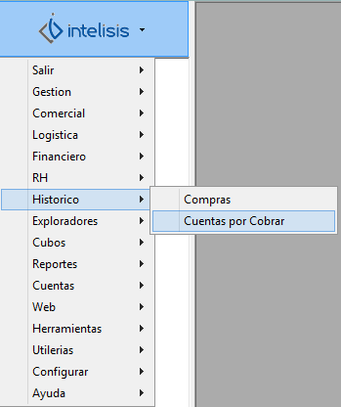

4.- Acceso a los históricos.